พ.ย. 2567
วันที่ 8 พ.ย.67 เวลา 10.00 น. พ.ต.อ.สมศักดิ์ ทองเกลี้ยงผกก.สภ.กมลา พ.ต.ท.วุฒิวัฒน์ เลี้ยงบุญจินดา รอง ผกก.ป.สภ.กมลา พ.ต.ต.ไสว จันทร์เเก้ว สว.สส.สภ.กมลา ร.ต.อ.ชำนาญ อยู่สุข รอง สวป.สภ.กมลา ร.ต.อ.วิชิต ฮ่อยี่ซี่ รอง สว.สส.สภ.กมลา พร้อมด้วยข่าย สายตรวจ 20 , ชุดปฏิบัติการชุมชนยั่งยืน, ชุดปฏิบัติการค้นหาผู้เสพผู้ใช้ ออกตรวจเยี่ยมชุมชน ผู้ประกอบการโรงแรม ในพื้นที่รับผิดชอบ ตามโครงการสถานประกอบการสีขาว
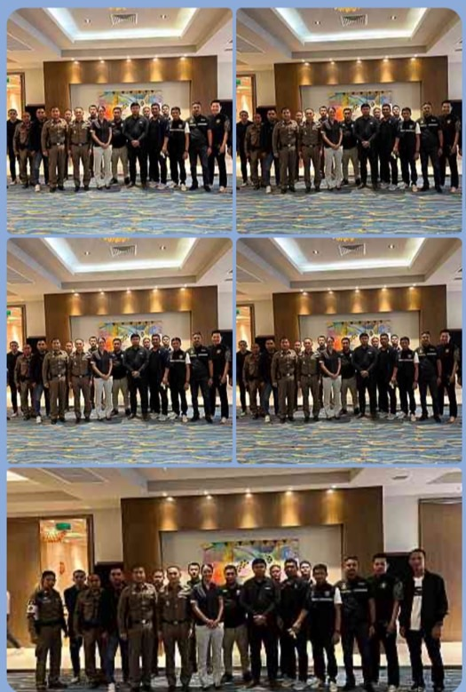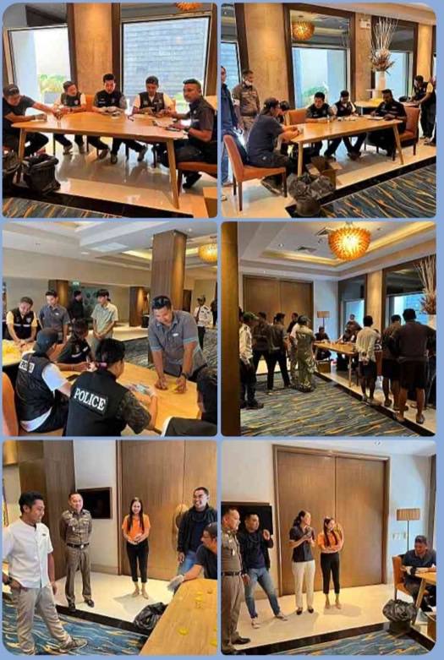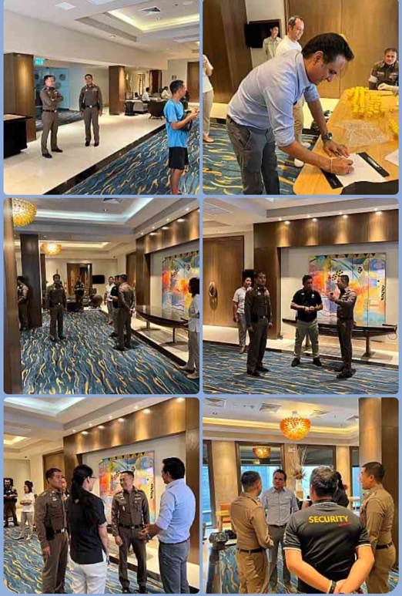

เมื่อวันที่ 8 พ.ย.67 เวลา 14.00 น. พ.ต.ต.ประเสริฐ วันหวังสวป.สภ.กมลา พร้อมด้วยกมลา 20 ข่ายสายตรวจ ออก ว.4 พบปะผู้นำชุมชนผู้ใหญ่บ้านหมู่ที่ 4 บ้านนอกเล เพื่อแลกเปลี่ยนข้อมูลรวมถึงรับทราบปัญหาและแนวทางการแก้ไขที่เกิดขึ้นภายในชุมชน
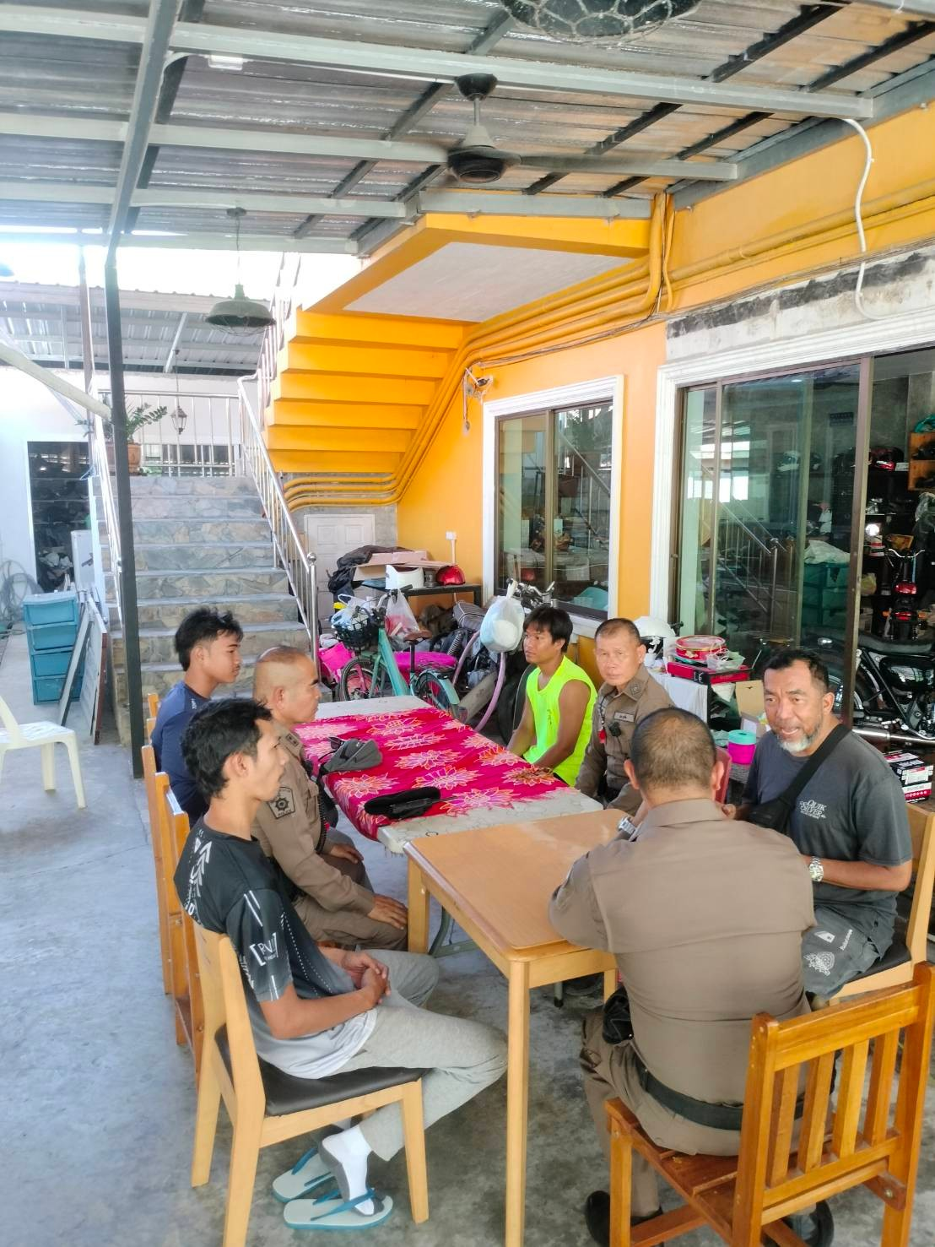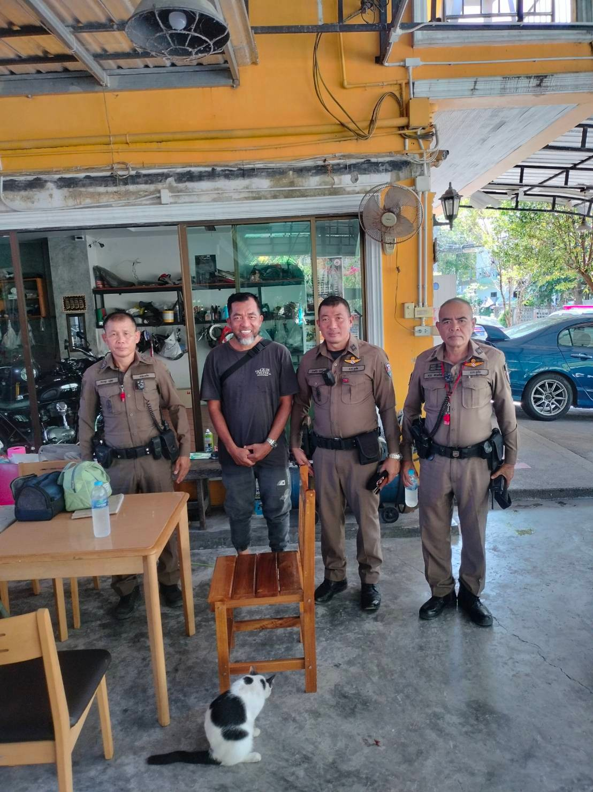

วันที่ 22 พ.ย.67 เวลา 14.00 น. พ.ต.ต.ประเสริฐ วันหวังสวป.สภ.กมลา พร้อมด้วยข้าราชการตำรวจสภ.กมลา ลงฝึกแถว ฝึกยุทธวิธีการยิงปืนพกสั้น ยุทธวิธีในการตรวจค้น จับกุม ให้เป็นไปตามหลักยุทธวิธี ที่ถูกต้อง ของสำนักงานตำรวจแห่งชาติ เพื่อเป็นการเตรียมความพร้อมในการเผชิญเหตุแลดูแลความปลอดภัยของประชาชน
